Polen de Geschiedenis
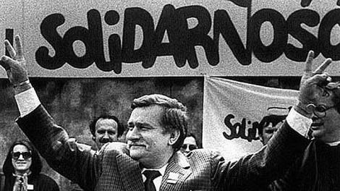

Lech Walensa
Toen Lech Wałęsa de trein miste
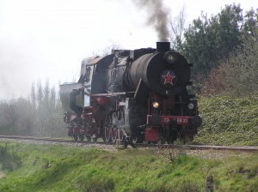
- Het is deze maand 25 jaar geleden dat Lech Wałęsa een staking uitriep op de scheepswerf in het Poolse Gdansk.
- Het was het begin van de vakbond Solidarnosc (Solidariteit), en het einde van het communistische regime in Polen.
- Het jubileum is voor Wałęsa aanleiding de vakbond de rug toe te keren.
- Eind deze maand is hij desondanks een prominent gast bij de festiviteiten rond 25 jaar Solidarnosc.
Door Runa Hellinga van 18.08.2005
- Zijn levensverhaal mag er wezen.
- De jonge Lech Wałęsa was te rusteloos voor Popowo, het dorp waar hij opgroeide. Popowo was zo klein dat hij pas voor het eerst een auto zag op de dag dat hij naar school ging in een iets grotere buurgemeente. Zijn dorp benauwde hem.
- Op een dag stapte hij op de trein, op zoek naar een spannender leven. In Gdansk maakte die trein een tussenstop.
- Omdat Wałęsa dorst had, ging hij in het station wat drinken.
- Toen hij terugkwam, was zijn trein vertrokken. In de stad liep hij een kennis tegen het lijf die hem aanraadde bij de scheepswerf te solliciteren. Luttele dagen later kon hij aan de slag als elektriciën.
- Het was die gemiste trein die voor Polen grote gevolgen had.
- Toen hij in 1967 bij de werf kwam, was hij naar eigen zeggen nog een plattelandsjongen.
- Op de werf veranderde dat. Binnen de communistische wereld was het een plaats waar mensen in aanraking kwamen met buitenlanders.
- Ze hoorden van zeelieden over de salarissen en leefomstandigheden elders.
- Op het eigen bedrijf waren de omstandigheden schrijnend. Toen de arbeiders december 1970 in opstand kwamen, was Walesa één van de leiders.
- Hij belandde kort in de cel. Belangrijk was het bezoek van paus Johannes Paulus II aan zijn vaderland en diens oproep aan de Polen niet bang te zijn. Wałęsa vatte dat op als een oproep in verzet te komen.
- In 1978 stond hij aan de wieg van een ondergrondse vakbond in Gdansk.
- Toen in augustus 1980 een staking uitbrak op de werf sloot hij zich bij de stakers aan.
- Al snel had hij de leiding. Walesa had humor, wist massa’s te bespelen en overtuigde de stakers ervan niet alleen economische eisen te stellen, maar ook de oprichting van een vrije vakbond na te streven.
- Toen Solidariteit in augustus werd erkend, hadden de stakers iets bereikt dat ongekend was onder het communisme.
- Al snel had de bond tien miljoen leden. Elders in het Oostblok heerste argwaan. De dreiging van een militaire invasie bracht de Poolse communistische partij er eind 1981 toe de staat van beleg uit te roepen.
- Wałęsa verdween in de cel. Elf maanden zat hij vast.
- Dat hij in 1983 de Nobelprijs voor de Vrede won, was een internationale erkenning voor zijn rol. Onmiskenbaar zijn zijn verdiensten als leider van Solidariteit en als onderhandelaar bij de besprekingen die in 1989 tot de eerste ‘vrije’ verkiezingen leidden.
- Minder succesvol was hij als eerste president van het democratische Polen waartoe hij in 1990 werd gekozen. Politiek bleek hij onvoorspelbaar.
- In 1995 verloor hij de presidentsverkiezingen van de oud-communist Alexander Kwasniewski. Wałęsa acht zijn rol in Polen niet uitgespeeld. ‘Ik probeer een positieve invloed op Polen uit te oefenen.’
- Hij is er van overtuigd dat de revolutie goed was, maar beseft dat veel Polen de prijs die ze ervoor betaalden hoog vinden.
- Het land kent een grote werkloosheid, de hooggespannen verwachtingen van 1990 kwamen niet uit. ‘Als mensen mij daarvan de schuld geven, zeg ik: ‘vrienden, jullie hebben gelijk’.
- Maar hadden we de verandering van het systeem dan aan onze kinderen en kleinkinderen moeten overlaten? We kunnen nu stemmen en we hebben vrijheid. Die kritiek is de prijs die ik moet betalen.’

